BAB III
LANDASAN TEORI
- Kajian teori
Kajian teori merupakan suatu landasan pelaksanaan penelitian yang dilakukan oleh peneliti. Adapun kajian teori yang digunakan dalam penelitian ini adalah sebagai berikut :
- Pengertian Sistem
Menurut Yakub dalam Ermatita (2016:967) menyatakan bahwa “Sistem adalah suatu jaringan kerja dari prosedur-prosedur yang saling berhubungan, terkumpul bersama-sama untuk melakukan suatu kegiatan atau untuk tujuan tertentu”.
Menurut Jogiyanto dalam Eka Iswandy (2016:108) mengatakan “sistem adalah kumpulan dari elemen-elemen yang berinteraksi untuk mencapai suatu tujuan tertentu”.
Adapun elemen-elemen yang membentuk sebuah sistem dalam buku Abdul Khadir (2014:62) yaitu :
- Tujuan
Ada 3 tujuan dari sistem yaitu :
- Untuk mendukung fungsi kepengurusan manajemen.
- Untuk mendukung pengambilan keputusan manajemen.
- Untuk mendukung kegiatan operasi perusahaan.
- Masukan
Masukan sistem adalah segala sesuatu yang masuk kedalam sistem dan selanjutnya menjadi bahan untuk diproses.

- Proses
Proses merupakan bagian yang melakukan perubahan atau transformasi dari masukan menjadi keluaran yang berguna.
- Keluaran
Keluaran merupakan hasil dari pemrosesan pada sistem informasi. keluaran bias berupa suatu informasi, saran, cetak laporan, dan sebagainya.
- Mekanisme pengendalian dan umpan balik
Mekanisme pengendalian diwujudkan dengan menggunakan umpan balik (feed-back). Umpan balik digunakan untuk mengendalikan baik suatu masukan maupun proses. Tujuannya adalah untuk mengatur agar sistem berjalan sesuai tujuan.
- Batasan
Batasan sistem adalah pemisah antara sistem dan daerah di luar sistem (lingkungan luar). sistem menentukan konfigurasi, ruang lingkup, atau kemampuan sistem.
- Lingkungan
Lingkungan adalah segala sesuatu yang berada diluar sistem. Lingkungan dapat berpengaruh terhadap operasi sistem dalam arti dapat merugikan atau menguntungkan sistem itu sendiri.
- Pengertian Informasi
Informasi adalah data yang telah diolah sehingga memiliki makna tertentu bagi penggunanya. Menurut para ahli informasi adalah sebagai berikut:
Menurut Hanif Al Fatta dalam Sophan Sophian (2016:50) mengatakan “Informasi adalah data yang telah diolah menjadi sebuah bentuk yang berarti bagi penerimanya dan bermanfaat dalam pengambilan keputusan saat ini atau mendatang.”
Menurut Jogianto dalam Alhamdi (2016:83) kualiatas dari informasi yang dihasilkan harus berisi 3 hal yaitu :
- Akurat, berarti informasi harus bebas dari kesalahan – kesalahan dan tidak biasa atau menyesatkan.
- Tepat pada waktunya, berarti informasi yang datang pada penerima tidak boleh terlambat.Informasi yang sudah usang tidak akan mempunyai nilai lagi.
- Informasi harus relevan, artinya informasi tersebut mempunyai manfaat untuk pemakainya.
- Pengertian Sistem Informasi
Menurut Alexander F.K. Sibero (2013:10) yang berjudul Web Programming Power Pack “Sistem Informasi adalah hasil pengolahan dari kumpulan-kumpulan informasi yang saling terkait antara satu dan lainya”.
Menurut Wahyono dalam Rohayati dan Agus Irwandi Hj (2016:16) mengatakan “Sistem Informasi adalah kumpulan elemen yang saling berhubungan satu sama lain yang membentuk satu kesatuan untuk mengintegrasikan data, memproses dan menyimpan serta mendistribusikan informasi.
Berdasarkan pengertian diatas, dapat disimpulkan bahwa sistem informasi adalah kumpulan elemen-elemen yang saling berinteraksi antara yang satu dengan yang lain untuk menghasilkan suatu informasi yang berguna.

- Pengertian Pengolahan Data
Pengolahan data adalah proses pengumpulan, penyimpanan dan pengawasan sehingga menjadi suatu informasi yang berbentuk data dan fakta.
Menurut John Longkutoy dalam Ruslan (2014:31) mengatakan “Pengolahan data adalah segala macam pengolahan terhadap data atau kombinasi dari macam-macam pengolahan data untuk membuat data itu berguna sesuai dengan hasil yang diinginkan, sehingga dapat dipakai".
Prinsip kerja pada komputer adalah menjalankan instruksi atau data, dan mengolahnya menjadi hasil yang diharapkan adalah sebagai berikut:
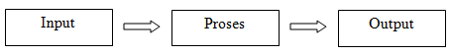

Gambar 3.1 Siklus Pengolahan Data
Sumber :Alexander F.K. Sibero, Web Programming Power Pack (2013:9)

- Sekilas Tentang Komputer
Menurut Alexander F.K. Sibero (2013:9) memberikan definisi bahwa “Istilah komputer berasal dari kata ”Compute” yang berasal dari bahasa latin ”Computare” yang artinya menghitung”.
Menurut Hamacher dalam buku Hasyim Mulyono (2008:1) yang berjudul Buku Pintar Komputer menyatakan “Komputer adalah mesin penghitung elektronik yang cepat dan dapat menerima informasi input digital, kemudian memprosesnya sesuai dengan program yang tersimpan di memorinya, dan menghasilkan output berupa informasi”.
Dalam pengolahan data, mulai dari memasukan data hingga menghasilkan informasi, komputer memerlukan sistem yang merupakan kesatuan elemen. Elemen yang dimaksud yaitu :
- Hardware (perangkat keras) adalah sekumpulan komponen perankat keras di dalam komputer yang secara fisik dapat dilhat, diraba, dan dirasakan. Hardware dikelompokkan menjadi empat bagian, yaitu:
- Device input atau peralatan input (keyboard, mouse).
- Device process atau peralatan proses, dari data input (prosesor, motherboard, memori).
- Device output atau peralatan output (monitor, printer, speaker).
- Device peripheral atau peralatan tambahan lainnya (modem, tv tuner, USB flash).
- Software (perangkat lunak) adalah program yang berisi instruksi/perintah sebagai perantara, yang menghubungkan antara hardware dan brainware sehingga menghasilkan informasi sesuai keinginan brainware.
- Brainware (pengguna) adalah perangkat yang mengoperasikan dan menjalankan software yang ada di dalam komputer, contohnya mengetik surat dengan menggunakan Microsoft Word, membuat program aplikasi perusahaan, memperbaiki computer.

- Tinjauan Umum Bahasa Pemrograman
Dalam pembuatan tugas akhir ini penulis menggunakan bahasa pemrograman Visual Basic.Net dalam membuat program yang dibutuhkan.
- Sekilas Tentang Bahasa Pemrograman Visual Basic.NET
Menurut Stefano (2014:2) “Microsoft Visual Basic.NET adalah sebuah alat untuk mengembangkan dan membangun aplikasi yang bergerak di atas sistem .NET Framewok, dengan menggunakan bahasa BASIC”.

BASIC ini singkatannya adalah dari Beginner’s All Purpose Symbolic Instruction Code. Penemuan Basic sendiri sebenarnya sesuatu revolusioner di jaman itu. karena pada saat itu, kalau mau menggunakan komputer, harus menulis sendiri kode programnya dan yang bisa melakukan hanya para ahli, seperti para insinyur dan matematikawan. Dengan bahasa Basic, yang merupakan bahassa terinsterpretasi, maka orang yang backgroundnya non IT pun bisa menggunakannya.
Microsoft Visual Basic (sering disingkat sebagai VB) merupakan sebuah pemrograman yang menawarkan Integrated Development Environment (IDE) visual untuk membuat program perangkat lunak berbasis sistem operasi Microsoft Windows menggunakan model pemrograman (COM).
Menurut Edy Winarno dkk (2015:14) dalam buku VB.NET untuk Skripsi menyatakan Keuntungan menggunakan bahasa pemrograman visual adalah :
- Kita bisa lebih mdah mendesain tampilan visual dengan menggunakan fasilitas RAD (Rapid Application Development) dari IDE bahasa pemrogramna tersebut.
- Karena user interface lebih mudah dibuat, programmer bisa memfokuskan diri untuk bekerja di bagian kodenya saja.
- Karena bahasa yang digunakan di pemrograman visual masih mengacu pada bahasa-bahasa pemrograman konvensional, maka kita tidak perlu belajar banyak untuk menggunakan bahasa tersebut.
Namun bahasa pemrograman berbasis visual juga memiliki kekurangan, antara lain :
- Program berbasis visual amat jarang bisa multiplatform karena level abstraksi yang lebih tinggi.
- Programnya menjadi lebih berat dan kecepatan eksekusinya menjadi lebih rendah.

- Komponen Visual Basic.NET
Pada saat pertama kali menjalankan Visual Basic.NET, berikut adalah tampilan lingkungan dari Visual Basic.Net 2008
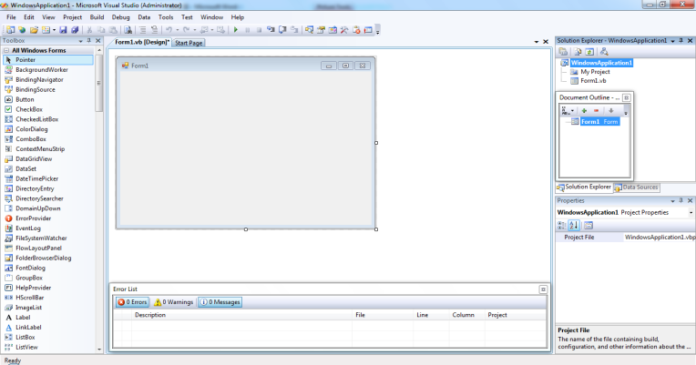
Gambar 3.2 Tampilan lingkupan Visual Basic.NET 2008

- Title bar, berfungsi untuk menampilkan nama project yang aktif atau sedang dikembangkan.
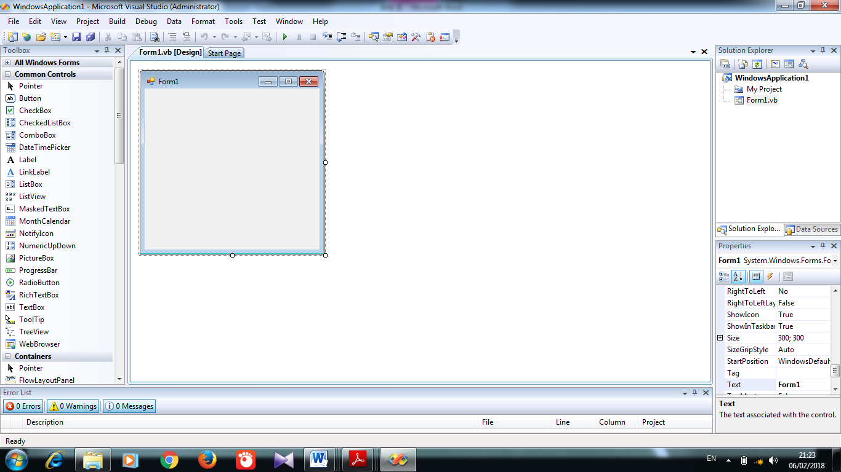
Gambar 3.3 Title bar
Sumber: Ketut Darmayuda, Aplikasi Basis Data denganVisual Basic.NET(2014:15)

- Menu Bar, berfungsi untuk pengolahan fasilitas yang dimiliki oleh visual basic.NET
Tabel 3.1 Menu Visual Basic.NET
Nama Menu | Keterangan
File | Berfungsi untuk mengelola file.
Edit | Berfungsi untuk editing file.
View | Berfungsi untuk mengakses dan melihat komponen-komponen tertentu.
Project | Berfungsi untuk manajemen item-item di project.
Build | Berfungsi untuk membangun solusi menjadi aplikasi.
Debug | Berfungasi untuk menjalankan program dan melakukan debugging untuk mencari error di program.
Tools | Berfungsi untuk menyediakan tool-tool yang dipakai untuk mempermudah pembuatan program.
Test | Berfungsi untuk melakukan pengetesan terhadap program.
Sumber : Edy Winarno dkk, VB.NET untuk Skripsi 2015

- ToolBox, Berisi tool-tool untuk mengakses berbagai komponen atau objek yang bisa ditambahkan ke dalam form atau program.
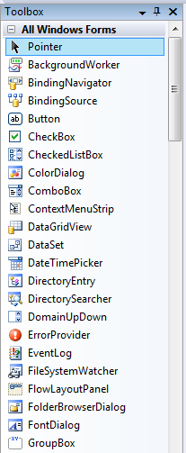
Gambar 3.4 Toolbox
Sumber : Edy Winarno dkk, VB.NET untuk Skripsi (2015:47)

- Area Kerja, Bagian tengah yang menampilkan form yang sedang digarap oleh programmer.
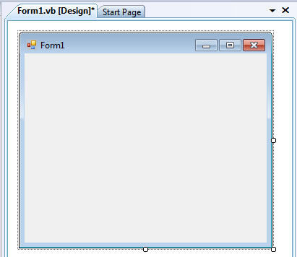
Gambar 3.5 Area Kerja
Sumber : Edy Winarno dkk, VB.NET untuk Skripsi (2015:48)
- Properties, Menampilkan beberapa properti dari objek tertentu.
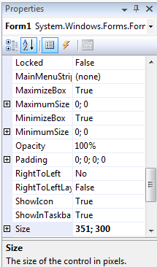
Gambar 3.6 Properties
Sumber : Edy Winarno dkk, VB.NET untuk Skripsi (2015:49)

- Solution explorer, Berfungsi untuk menampilkan nama project, file konfigurasi beserta folder, file-file pendukung yang terdapat pada sebuah program aplikasi.
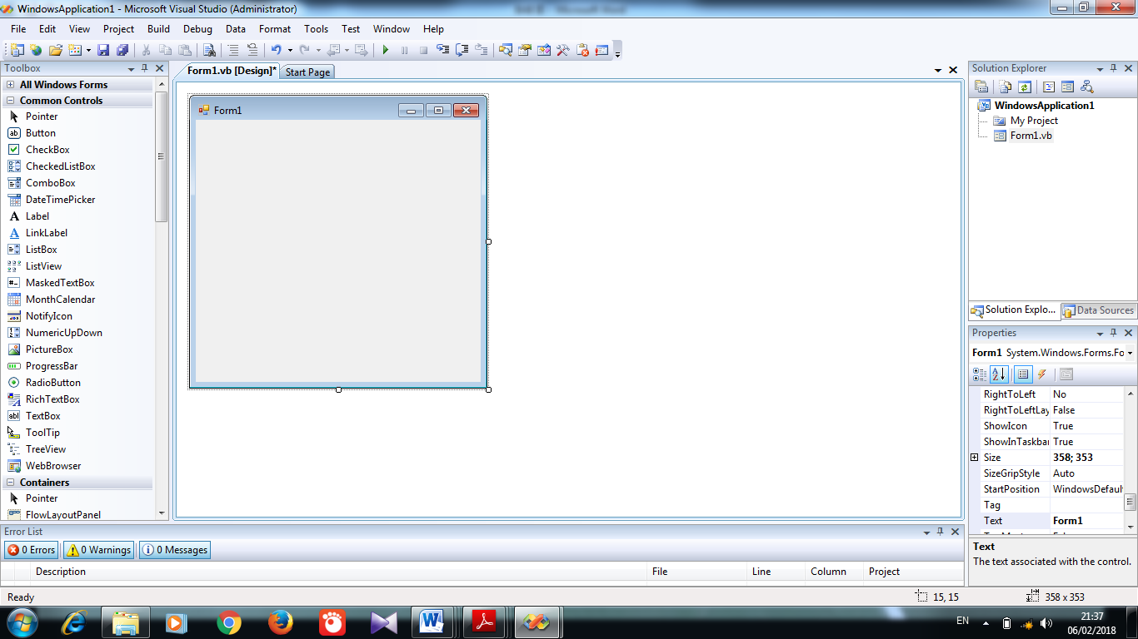
Gambar 3.7 Solution explorer Visual Basic.NET 2008

- Tipe data pada Visual Basic.Net
Visual Basic memiliki beberapa tipe data yang dapat digunakan dalam memanipulasi data, adapun tipe-tipe data tersebut yaitu sebagai berikut:
Tabel 3.2 Tipe Data Visual Basic
Tipe Data | Ukuran (dalam bytes) | Deskripsi Jangkauan
Byte | 1 | Nilai antara; 0 s.d 255
Boolean | 1 | Bernilai; True (benar) atau False (salah)
Char | 2 | Menampung karakter Unicode
Date time | 8 | Nilai tanggal; 1/1/0001 jam 11.59.59 s.d tanggal 12/21/9999
Decimal | 16 | Negatif: 29228162514264222592542950225  s.d. 0.000000000000000000000000001  Positif: 0.000000000000000000000000001 s.d 29228162514264222592542950225
Double | 8 | Negatif: 1. 29269212486222 E208 s.d 4.94065645841242 E-224  Positif: 4.94065645841242 E-224 s.d 1. 29269212486222 E208
Int16 | 2 | -22268 s.d 22262
Int32 |  | -21424826028 s.d 2142482642
Int64 | 8 | -9222222026854225808 s.d. 9222222026854225802
Integer | 4 | -21424826048 s.d. 2142482642
Long | 8 | -9222222026854225808 s.d. 9222222026854225802
Short | 2 | -22268 s.d 22262
Single | 4 | Negatif: -2.402822 E28 s.d -1.401298 E-45;  Positif: 1.401298 E-45 s.d 2.402822 E28
String |  | Deretan dari karakter-karakter Unicode
UInt16 | 2 | 0 s.d 65525
UInt 22 | 4 | 0 s.d 4294962295
UInt 64 | 8 | 0s.d184462440222095551615
Sumber: Ketut Darmayuda, Aplikasi Basis Data denganVisual Basic.NET(2014:21)

- Pengenalan database
Database berfungsi untuk menghubungkan data-data atau file-file dalam suatu tempat penyimpanan secara terstruktur agar memudahkan dalam mengakses data yang digunakan.

- Pengertian Database
Menurut Indrajani (2015:70) yang berjudul Database Desain menyebutkan bahwa, “Database atau basis data adalah kumpulan data yang saling berhubungan secara logis, dan merupakan sebuah penjelasan dari data tersebut, kemudian didesain untuk menemukan data yang dibutuhkan oleh sebuah organisasi.”
Menurut Fathansyah (2015:2) Basis Data (Database) dapat didefinisikan dalam sejumlah sudut pandang seperti :
- Himpunan kelompok data (arsip) yang saling berhubungan yang diorganisasikan sedemikian rupa agar dapat dimanfaatkan kembali dengan cepat dan mudah.
- Kumpulan data yang saling berhubungan yang disimpan bersamaan sedemikian rupa dan tanpa pengulangan (redudansi) yang tidak perlu
untuk memenuhi berbagai kebutuhan.
- Kumpulan file/table/arsip yang saling berhubungan yang disimpan dalam media penyimpanan elektronis.
      - Sekilas Tentang Microsoft Access
Menurut Andi (2013:2) mengatakan “Microsoft Access merupakan salah satu software pengolah database yang sudah cukup popular, karena kemampuan yang dapat mengolah berbagai jenis data serta menampilkan hasil akhir berupa laporan dengan tampilan menarik”.
Komponen-komponen yang terdapat pada Microsoft Access antara lain :
      - Title Bar, adalah judul dari jendela program atau nama file yang sedang aktif.
      - Menu File, adalah tombol yang menampung perintah-perintah menu yang seringdigunakan dalam Microsoft Access, antara lain peintah : Open, Save, Save As, Close dan perintah lainnya.
      - Quick Access Toolbar, adalah sebuah batang yang berisi kumpulan tombol untuk melaksanakan suatu perintah tertentu dalam dalam mengoperasikan MS-Access 2008.
      - Minimize Tool, tombol yang berfungsi untuk meminimalkan ukuran jendela program Ms-Access 2008 sehingga tampilannya berubah menjadi sebuah ikon yang diletakkan pada bagian Taskbar.
      - Maximize Tool, tombol yang berfungsi untuk memaksimalkan ukuran jendela program MS-Access 2010 sehingga tampilannya menjadi satu layar monitor.
      - Restore Down Tool, tombol yang berfungsi untuk mengembalikan ukuran jendela program MS-Access 2008 menjadi ukuran standard.
      - Close Tool, tombol yang berfungsi untuk menutup jendela program atau keluar dari program MS-Acces 2008.
      - Status Bar, merupakan batang dibagian bawah jendela program Microsoft Access, yang digunakan untuk menampilkan informasi dan kondisi dari lembar kerja program Microsoft Access. Misalnya status aktif Caps Lock, Num Lock, Scroll Lock dan sebagainya
      - Ribbon, area diatas jendela program di mana anda dapat memilih tombol perintah.
      - Command Tab, adalah kumpulan dari grup yang berbentuk tabulasi secara otomatis menyesuaikan dokumen aktif.
      - Grup, adalah isi dari tab yang berupa kumpulan dari beberapa tombol perintah yang saling berkaitan.
      - Tombol Dialog, tombol yang terletak di sebelah kanan bawah suatu grup dan jika di klik akan menampilkan kotak dialog.
      - Navigation Pane, bagian pada sisi sebelah kiri jendela database yang menampilkan objek-objek database.
      - Tabbed Documents, menampilkan objek-objek dalam MS-Access 2010 seperti: table, query, from report dan lainnya dalam bentuk tabulasi/ kartu jika kondisinya terbuka.

      - Pengertian Normalisasi
Menurut Indrajani (2015:7) dalam bukunya menyebutkan bahwa ”Normalisasi adalah suatu teknik dengan pendekatan bottom-up yang digunakan untuk membantu mengidentifikasi hubungan”.
Tujuan utama normalisasi adalah mengidentifikasi kesesuaian hubungan yang mendukung data untuk memenuhi kebutuhan perusahaan.
Bentuk normalisasi yang biasa digunakan yaitu :
- Bentuk Tidak normal (unnormalited Form) /UNF
Merupakan suatu tabel yang berisikan satu atau lebih grup yang berulang. Membuat tabel unnormalited, yaitu dengan memindahkan data dari sumber informasi.
- Bentuk Normal Pertama (1 st Normal Form) /1NF
Merupakan sebuah relasi di mana setiap baris dan kolom berisikan satu dan hanya satu nilai.
- Bentuk Normal Kedua (2 nd Normal Form) /2NF
Bentuk normal kedua merupakan sebuah relasi dalam 1NF dan setiap atribut non primary key bersifat fully fuctionally dependen (Semua atribut bukan kunci hanya boleh tergantung) pada primary key.
- Bentuk Normal Ketiga (3 rd Normal Form) /3NF
Bentuk normal ketiga adalah sebuah relasi dalam 1NF dan 2NF, dimana tidak terdapat atribut nonprimary key yang bersifat transitively dependent pada primary key ( atribut bukan kunci tergantung pada atribut bukan kunci lainya).
- Normalisasi Boyce-Codd (BCNF)
Suatu relasi dikatakan Boyce-Codd Normal Form (BCNF), jika setiap determinan merupakan candidate key.

- Pengenalan Tentang Usaha Mikro dan Kecil
Dalam Undang- Undang Nomor 20 Tahun 2008 tentang Usaha Mikro, Kecil dan Menengah (UMKM) pada jurnal Desak Nyoman dan Putu Ayu (2017:1211) Menjelaskan “Usaha Mikro merupakan usaha produktif yang dimiliki orang perorangan dan/atau badan usaha perorangan yang memenuhi kriteria Usaha Mikro sesuai dengan Undang-Undang yang berlaku.”
Dalam Undang- Undang Nomor 20 Tahun 2008 tentang Usaha Mikro, Kecil dan Menengah (UMKM) pada jurnal Desak Nyoman dan Putu Ayu (2017:1212) Menjelaskan “Usaha Kecil merupakan usaha produktif yang dapat berdiri dengan sendiri, Kegiatan dari usaha ini dilakukan oleh perorangan atau badan usaha bukan anak perusahaan atau bukan cabang, menjadi bagian langsung maupun tidak langsung dari usaha menengah atau usaha besar.”

- Desain Sistem
Tujuan dari desain sistem secara umum adalah untuk memberikan gambaran secara umum kepada user tentang sistem yang baru.

- Pengertian Desain Sistem
Desain sistem merupakan gambaran dari beberapa elemen yang terpisah akan diatur menjadi satu kesatuan yang utuh dan mempunyai fungsi.
Menurut John Burch dan Gary Grundnitski dalam Agung Wahana dan Asep Ririh Riswaya (2014:28) desain sistem didefinisikan sebagai berikut: “System design can be defined as the drawing, sketching or arranging of many elements into a vible, reunified a whole”. “(Desain sistem dapat didefenisikan sebagai penggambaran, pembuatan sketsa atau penyusunan dari beberapa elemen yang terpisah ke dalam satu kesatuan yang utuh dan berfungsi)”.

- Alat Bantu Desain Sistem
Untuk mendapatkan hasil yang diinginkan, maka dibutukan alat bantu untuk desain sistem. Adapun alat bantu tersebut sebagai berikut:
      - Aliran Sistem Informasi (ASI)
Menurut Zefriyenni dan Susanto dalam Darmanta Sukrianto dan Dwi Oktarina (2017:138) mengatakan “Aliran sistem informasi sangat berguna untuk mengetahui permasalahan yang ada pada suatu sistem”. Berikut simbol-simbol dari Aliran Sistem Informasi (ASI) :
Tabel 3.3 Simbol ASI
No | Nama | Gambar | Keterangan
1 | Proses Kompueterisari |  | Untuk proses pengolahan data secara komputerisasi
2 | Penghubung |  | Digunakan untuk menghubungkan sambungan aliran
3 | Dokumen |  | Digunakan untuk operasi input
4 | Arsip |  | Merupakan arsip data yang dihasilkan
5 | Proses Manual |  | Untuk proses pengolahan data secara manual
6 | Aliran Sistem |  | Untuk arah pengaliran data proses
7 | Basis Data |  | Untuk media penyimpanan secara terkomputerisasi
8 | Pita Kertas |  | Untuk menunjukan input/output menggunakan pita kertas
9 | Display |  | Untuk menampilkan output kelayar monitor
Sumber: Darmanta Sukrianto dan Dwi Oktarina (2017:139)

      - Context Diagram
Context Diagram merupakan alat bantu yang digunakan dalam menganalisa sistem yang akan dikembangkan.
Menurut Zefriyenni dan Budi Santoso dalam Darmanta Sukrianto dan Dwi Oktarina (2017:139) mendefinisikan “Contex Diagram adalah gambaran umum tentang suatu sistem yang terdapat didalam suatu organisani yang memperlihatkan batasan (boundary) sistem, adanya interaksi antara ekstenal entity dengan suatu sistem dan informasi secara umum mengalir diantara entity dan sistem”. Simbol yang digunakan dalam context diagram adalah sebagai berikut:

Tabel. 3.4 Contex Diagram
No | Gambar | Keterangan
1 |  | Kesatuan Luar(EksternalEntity) = Merupakan kesatuan luar sistem yang dapat berupa orang, organisasi atau sistem lainya yang berada diluar lingkungan luarnya yang akan memberikan input atau menerima output sistem.

2 |  | Proses(Process) = Kegiatan atau kerja yang dilakukan oleh, mesin atau komputer dari suatu arus data yang masuk ke dalam proses untuk dihasilkan arus data yang akan keluar dari proses
3 |  | Arus Data (Data Flow) = Arus data mengalir diantara proses, simpanan data dan kesatuan. Arus data ini menunjukan arus data dari yang masuk ke dalam proses sistem
Sumber: Darmanta Sukrianto dan Dwi Oktarina (2017:139)

      - Data Flow Diagram (DFD)
Menurut Zefriyenni dan Santoso dalam Darmanta Sukrianto dan Dwi Oktarina (2015:139) mengatakan “Data Flow Diagram (DFD) merupakan gambaran sistem secara logika yang tidak tergantung pada perangkat keras, perangkat lunak, struktur data atau organisasi file”.
Keuntungan dari DFD adalah untuk memudahkan pemakai yang kurang menguasai bidang komputer untuk mengerti sistem yang akan dikerjakan atau dikembangkan. Berikut simbol-simbol dari Data Flow Diagram (DFD) :
Tabel 3.5 Simbol DFD
No | Gambar | Keterangan
1 |  | Kesatuan Luar(EksternalEntity) = Merupakan kesatuan luar sistem yang dapat berupa orang, organisasi atau sistem lainya yang berada diluar lingkungan luarnya yang akan memberikan input atau menerima output sistem.
2 |  | Proses. Simbol ini digunakan untuk melakukan proses pengolahan data, yang menunjukkan suatu kegiatan yang mengubah aliran data yang masuk menjadi keluaran.
3 |  | Penyimpanan Data/Data Store merupakan tempat penyimpanan dokumen-dokumen atau file-file yang dibutuhkan.
4 |  | Aliran Data. Menunjukkan arus data dalam proses.
Sumber: Darmanta Sukrianto dan Dwi Oktarina (2017:139)

      - Entity Relationship Diagram (ERD)
Menurut Ari Kusumawati & M.Donny Setya (2016:19) Entity Relationship Diagram (ERD) merupakan suatu model untuk menjelaskan hubungan antar data dalam basis data berdasarkan objek-objek dasar data yang mempunyai hubungan antar relasi.
Tabel 3.6 Simbol Entitiy Relationship Diagram
No | Gambar | Keterangan
1 |  | Entity
2 |  | Simple Atribut
3 |  | Field atau primarykey atribut
4 |  | Relasi atau aktifitas antara entity
5 |  | Hubungan antar entity dengan derajat kardinalitas relasi optional many
6 |  | Hubungan antar entity dengan derajat kardinalitas relasi optional one
7 |  | Hubungan antar entity dengan derajat kardinalitas relasi mandatory mani
8 |  | Hubungan antar entity dengan derajat kardinalitas relasi mandatory one
Sumber: Darmanta Sukrianto dan Dwi Oktarina (2017:140)

      - Flowchart
Menurut Mulyadi dalam Sri Sumarlinda (2016:40) menyebutkan bahwa “Flowchart adalah bagan yang menggambarkan aliran dokumen dalam suatu sistem informasi”. Adapun simbol-simbol Bagan Alir (Flowchart) adalah sebagai berikut :

Tabel. 3.7 Simbol-Simbol Pada Flowchart
Simbol | Nama | Fungsi
 | Terminator | Permulaan atau akhir program
 | Garis alir (Flow line) | Arah aliran progrma
 | Preparatory | Proses inisialisasi / pemberian harga awal
 | Proses | Proses perhitungan / pengolahan data
 | Input/output data | Proses Input / output data parameter/informasi
 | Predefined process (Sub program) | Permulaan sub program / proses menjalankan sub program
 | Decision | Perbandingan pernyataan, penyeleksian data yang memberikan pilihan untuk langkah selanjutnya.
 | On page conector | Penghubung bagian-bagian flowchart yang berada pada satu halaman.
 | Off page conector | Penghubung bagian-bagian flowchart yang berada pada bagian yang berbeda.
Sumber: Opik Taupik K, Dkk (2013:38)
- Kerangka Konseptual
Kerangka konseptual merupakan kerangka berfikir dalam melakukan penyusunan tugas akhir. Kerangka konseptual yang penulis tuangkan dalam penulisan tugas akhir ada pada bagian dibawah ini :
Menganalisa dan Mengidentifikasi sistem yang sedang berjalan
Merumuskan masalah yang dihadapi
Menganalisa sistem yang dibutuhkan dan merancang sistem informasi

Merancang Database IUMK menggunakan aplikasi Microsoft Access

Membangun sistem pembuatan surat IUMK menggunakan Bahasa pemrograman Visual Basic.NET
Menguji dan Memperbarui sistem
Mendokumentasikan sistem yang telah diuji

Gambar 3.8 Kerangka Konseptual

Keterangan Gambar 3.8 :
- Langkah awal dilakukan menganalisa dan mengidentifikasi permasalahan data. Adapun data yang akan di identifikasi antara lain : data pemohon IUMK dan data Transaksi IUMK.
- Kemudian perumusan masalah yang sedang dihadapi pada sistem informasi pengolahan data izin usaha mikro dan kecil (IUMK) pada Kecamatan Mandau.
- Selanjutnya melakukan analisa aliran sistem yang dibutuhkan.
- Selanjutnya adalah merancangan sistem secara menyeluruh (global) yaitu, Analisa Sistem Informasi, Data Flow Diagram, Entity Relationship Diagram. Perancangan sistem secara terinci yaitu, Desain Input, Desain Output dan Desain File.
- Kemudian merancang sebuah database IUMK dengan aplikasi Microsoft Access.
- Selanjutnya diterjemahkan dalam bentuk pengkodean dan desain dalam bentuk bahasa pemrograman Visual Basic. NET
- Setelah program dibuat, maka dilakukan penguji program sistem untuk mengetahui apakah masih ada masalah pada sistem yang baru dirancang.
- Jika program selesai di test dan mampu menyelesaikan persoalan maka di dokumentasikan karena akan berguna untuk referensi dan memepermudah user dalam menggunakan program.

